江门市技师学院机电工程系实训楼3-4层
实训场地设备维修项目需求书（第二次）

第一章 用户需求书
一、项目基本情况
项目名称 | 江门市技师学院机电工程系实训楼3-4层实训场地设备维修项目（第二次） | 项目编号 | jdgcx-cgzx-2025-58-1
采购预算/最高限价 | 29300元 | 履行期限 | 中标通知书下达后内5个日历日
评标办法 | 最低评标价法 | 现场踏勘 | 是
联系人 | 陈老师 | 联系电话 | 0750-3728581

1.项目主要情况

（1）目前江门市技师学院荷塘校区实训楼3-4层实训场地合计有20台台式电脑主机不能正常工作。存在以下故障现象（需要对台式电脑主机进行深入检测、维修及升级改造）：

①无法开机。

②无法检测到硬盘。

③无法安装WIN10操作系统。

④无法检测到运行内存。

⑤无法安装TIA博途编程软件。

（2）实训室扩音系统改造：因一体化教学需要在实训场地进行授课，实训场地较大，无扩音系统时影响学生听课。（需要对场地升级改造）：

①音箱需求：

额定功率（RMS）：180W；峰置功率（RMS）：720W； 最大声压级（RMS）：120dB；灵敏度（1m/1W)：96dB ；频率响应（-3dB):50Hz-19KHz（-10dB）；

②合并式功放需求：额定功率(RMS)：250W+250W ; 额定桥式功率(RMS)：500W;频响范围(-3dB)：20Hz-20KHz+_1dB ;信噪比：97dB ；输出阻抗：4-16Ω ；总谐波失真：≤0.05%（20Hz-20KHz,8Ω）;

③无线手持话筒接收器需求：手持话筒金属材质（2支）或无线头戴话筒，专业级声音还原技术频响达到30hz~18KHz。；双色背光LCD动态液晶显示屏； 宽带调频（FM）; 频率范围：640~690Mhz; 综合信噪比：105db;相邻通道抑制：≥70db（干扰信号）; 接收方式：自动选择接收; 最大输出电平： ±10dbV; 拾音头：动圈式;射频输出功率：高功率300mW,低功率3mW;灵敏度：可调.
（3）物联网实训设备升级改造，增加其功能以满足教学需要。（对场地设备升级改造）：

①配置可支持Type-c输入转HDMI输出，同时PD供电的4K/60HZ视频转换模块，用于高清多媒体信号传输教学。

②配置Type-C扩展坞（多接口输出、支持四屏异显），应用于在综合布线中验证自制多种接口线缆的可用性，这些接口包括但不限于HDMI、DP、VGA、USB3.1、Type-C3.1、USB2.0、PD、RJ45千兆网线、3.55mm音频线等。

③配置工业级双串口服务器（RS485/232转以太网），支持Modbus RTU/TCP协议转换，用于工业通信协议教学。

④配套10套工业级RS485温湿度传感器（IP65，高精度，壁挂式、王字壳、无显示、外置探头），用于农业大棚环境监测教学。

⑤配置10套工业级RS485光照度传感器（壁挂式、王字壳、无显示，0～200kLux，Modbus RTU），用于光照强度采集实训。

2.项目成效：对实训场地原有对部分教学设备进行升级及维修，以满足教学功能和拓展需求。

3.标准及相关规范要求
依据现有的国家标准、规范、并参照国际上通用的规范进行。基本技术依据的概念，以此为参照（包括特性参数要求标准、特性参数测量方法、规范标准、电气设计规范，安全要求等）。
GB/T50311-2016《综合布线系统工程设计规范》
GB 50312-2016《综合布线系统工程验收规范》
GB 50254-96、GB 50259-96《电气装置安装工程施工及验收规范》
二、投标人资格条件要求
1.投标人应具备《中华人民共和国政府采购法》第二十二条规定的条件；
2.营业执照经营范围须与本项目相符；
三、现场踏勘
公示期内（节假日除外）每天8:00-11:30、14:30-17:00时（其他时段不受理）接受电话预约。业务联系人：李老师，电话:13725972652。
四、项目需求
1.设备维修要求及技术参数
序号 | 维修设备 | 需求说明及参数要求 | 单位 | 数量
1 | 设备用计算机一 | 1.安装WIN10操作系统。  2.主板需要 PRIME H410M-K，带M.2硬盘接口，支持M.2固态硬盘。  3.内存需要16GB DDR4 2666MHz  4.10代以上I3，带显存  5.硬盘500GB NVMe M.2 固态硬盘  6.安装TIA博途V19编程软件 | 套 | 8
2 | 设备用计算机二 | 1.西数蓝盘1TB  2.4G DDR3 2400MHZ内存 | 套 | 12
3 | 物联网实训设备升级改造 | 1.配置可支持Type-c输入转HDMI输出，同时PD供电的4K/60HZ视频转换模块，用于高清多媒体信号传输教学。  2.配置Type-C扩展坞（多接口输出、支持四屏异显），应用于在综合布线中验证自制多种接口线缆的可用性，这些接口包括但不限于HDMI、DP、VGA、USB3.1、Type-C3.1、USB2.0、PD、RJ45千兆网线、3.55mm音频线等。  3.配置工业级双串口服务器（RS485/232转以太网），支持Modbus RTU/TCP协议转换，用于工业通信协议教学。  4.配套10套工业级RS485温湿度传感器（IP65，高精度，壁挂式、王字壳、无显示、外置探头），用于农业大棚环境监测教学。  5.配置10套工业级RS485光照度传感器（壁挂式、王字壳、无显示，0～200kLux，Modbus RTU），用于光照强度采集实训。  (投标人需根据项目现场勘察情况，评估项目配件的具体数量） | 项 | 1
4 | 配件 | 维修配套所需要的电源、连接排线、连接网线、电缆、电线、和线槽等(投标人需根据项目现场勘察情况，评估项目配件的具体数量） | 项 | 1
5 | 实训室扩音系统改造 | 1.10寸音箱2只：  技术要求：额定功率（RMS）：180W；峰置功率（RMS）：720W； 最大声压级（RMS）：120dB；灵敏度（1m/1W)：96dB ；频率响应（-3dB):50Hz-19KHz（-10dB）；  2.合并式功放1台：  技术要求：额定功率(RMS)：250W+250W ; 额定桥式功率(RMS)：500W;频响范围(-3dB)：20Hz-20KHz+_1dB ;信噪比：97dB ；输出阻抗：4-16Ω ；总谐波失真：≤0.05%（20Hz-20KHz,8Ω）;  3.无线手持话筒接收器1台，含手持话筒金属材质2支。  技术要求：专业级声音还原技术频响达到30hz~18KHz。；双色背光LCD动态液晶显示屏；宽带调频（FM）; 频率范围：640~690Mhz; 综合信噪比：105db;相邻通道抑制：≥70db（干扰信号）; 接收方式：自动选择接收; 最大输出电平： ±10dbV; 拾音头：动圈式;射频输出功率：高功率300mW,低功率3mW;灵敏度：可调. | 项 | 1
2.投标人按照需求书（附件4）格式填入项目总报价，不得对需求书（附件4）表格的内容做任何修改，否则视为无效。
3．投标报价包括设备维修材料、运输仓储、保险税费、安装调试及质保期内的全部维修与维护服务等所有费用。
4.中标供应商所提供的设备、材料需经采购人和使用单位验收，如发现有任何质量问题(例如与要求不符、外观损伤等)，中标供应商必须立即以同等型号的设备在采购人和使用单位规定的时间内无偿更换，确保质量。
5.支付方式：
按项目要求完成全部工作并验收合格后，中标方在15个工作日内按合同总价的100％开具发票交校方办理支付手续，待校方资金到位后支付。

第二章 响应文件资料组成及相关要求
1.封面（注明参与投标项目名称、单位、联系人、联系电话、正本或副本等信息）加盖公章，贴在密封袋面和投标文件封面（详见附件1）
2.投标资质证明文件
①投标人资格声明函（详见附件2）
②无重大违法记录声明函（详见附件3）
③有效的营业执照（或事业法人登记证或身份证等相关证明）复印件
④法定代表人（或经营者）身份证复印件
3.项目报价表（详见附件4）
4.项目实施方案，包含保修期内服务条款及服务响应条款、服务保障体系及承诺等内容。
所有响应文件材料加盖公章，一式三份分别密封（一正两副），响应文件的正本和副本应在封面显著位置清楚标明“正本”或“副本”字样。如正本和副本内容不一致以正本书面文件为准。A4纸规格，加盖公章，顺序装订。密封袋须用封条密封加盖公章。
注：投标人可根据项目需求内容添加响应文件资料。

附件1：

封面：
江门市技师学院机电工程系实
训楼3-4层实训场地设备维修项目（第二次）
项目编号：jdgcx-cgzx-2025-58-1
响
应
文
件
（正本/副本）

投标人（盖章）：
法定代表人（或经营者）或委托代理人（签字）：
日期：年月日
封面粘贴要求：按统一格式，完善相关资料后打印贴于档案袋正面
注意：请选择正本或副本，并加盖单位公章。
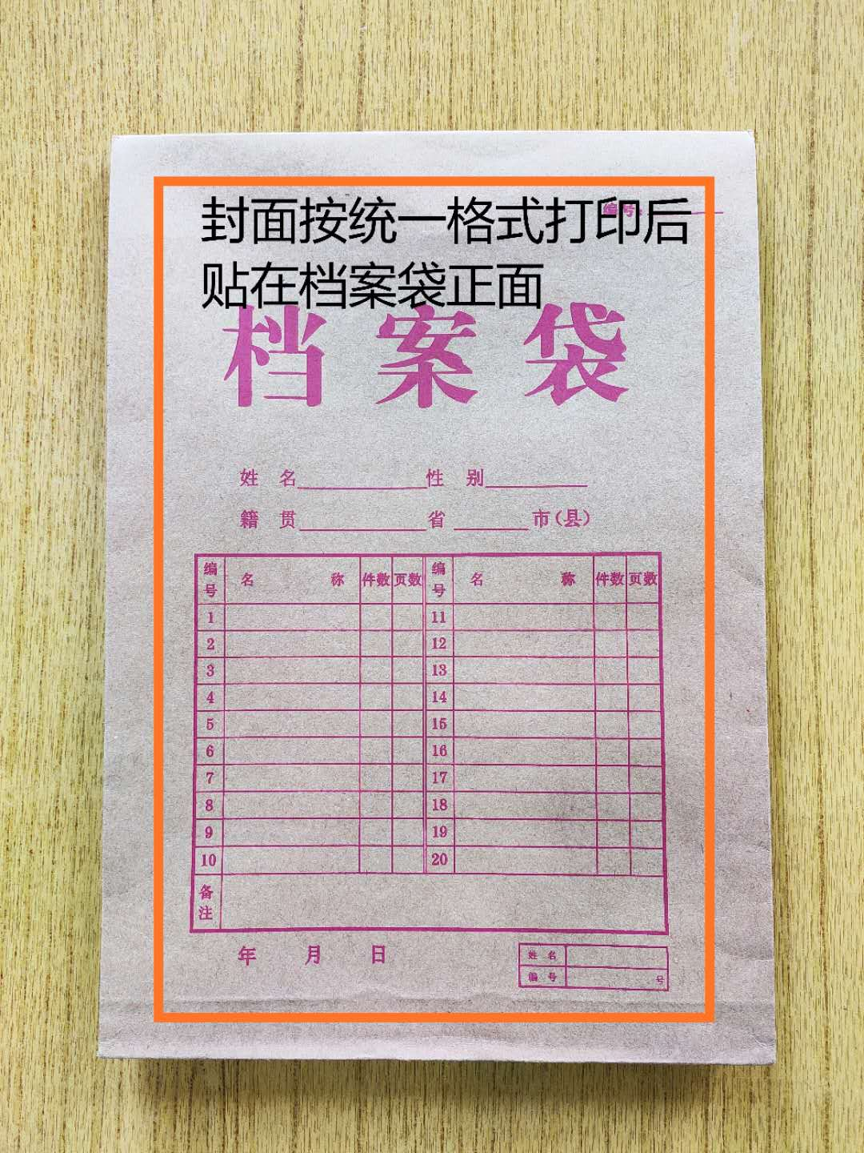

封条粘贴要求：密封条须贴在档案袋封口处，盖骑缝公章。
注意：下图仅供参考，密封条粘贴及盖章位置按需处理。
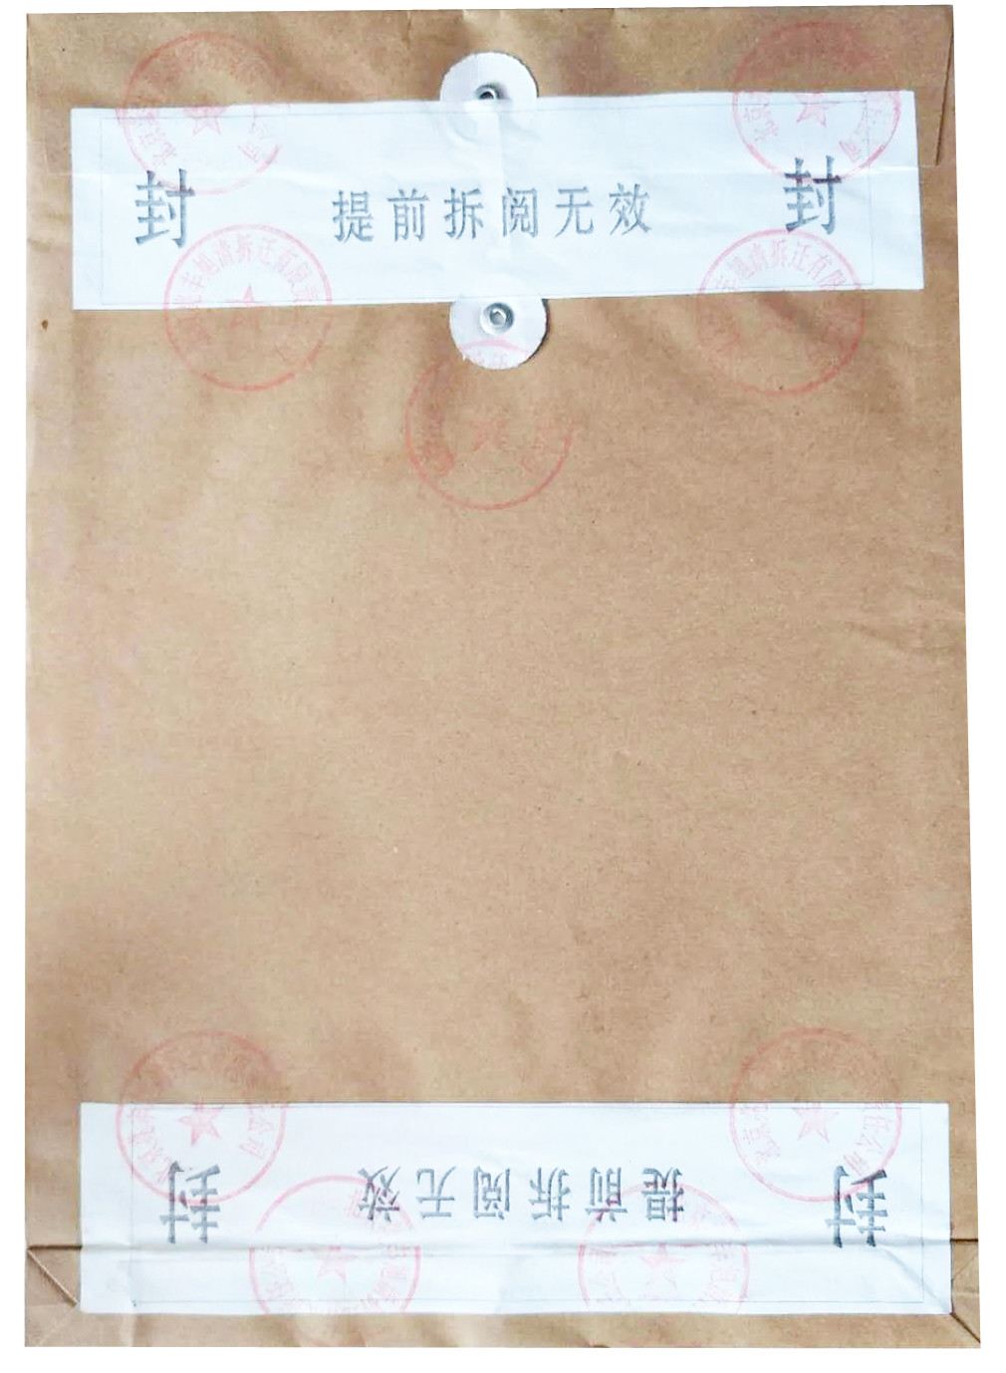
附件2：
投标人资格声明函

致：江门市技师学院
（投标人）郑重承诺：我单位在参与投标前已详细研究了本次招标的所有内容，包括澄清、修改文件（如果有）和所有已提供的参考资料以及有关附件，我单位完全明白并认为此招标没有倾向性，也不存在排斥潜在投标人的内容，我单位同意招标文件的相关条款，放弃对招标文件提出误解和质疑的一切权力。
我单位具备《中华人民共和国政府采购法》第二十二条规定的条件。
我单位作为法律、财务和运作上独立于采购人、采购代理机构的投标人，在此保证所提交的所有文件和全部说明是真实的和正确的。
我单位与其他投标人不存在单位负责人为同一人或者存在直接控股、管理关系。
如果本承诺与事实不符，我单位愿意无条件承担由此给本项目带来的一切后果(包括经济损失)。

投标人名称：（全称、盖章）
法定代表人（或经营者）或授权代表：（签字）
日期： 年 月 日
附件3：
无重大违法记录声明函

致：江门市技师学院
（投标人）郑重承诺：我单位在参加政府采购活动前三年内在经营活动中没有重大违法记录（包括因违法经营受到刑事处罚或者责令停产停业、吊销许可证或者执照、较大数额罚款等行政处罚），无政府采购严重违法失信行为。
如果本承诺与事实不符，我单位愿意无条件承担由此给本项目带来的一切后果(包括经济损失)。

投标人名称：（全称、盖章）
法定代表人（或经营者）或授权代表：（签字）
日期： 年 月 日

附件4：
项目报价表
项目名称：江门市技师学院机电工程系实训楼3-4层实训场地设备维修项目（第二次）
投标人名称：（单位盖章）
报价日期：

项目名称
江门市技师学院机电工程系实训楼3-4层实训场地设备维修项目（第二次）
金额小写：
金额大写：
备注：
1、本项目报价为全包价，已涵盖完成本项目维修及相关服务所需的全部费用，具体包括但不限于：维修器件材料及维修费、现场安装调试费、维修过程中产生的各类耗材费等。
2、本报价同步包含维修并验收合格后，为期一年的整体质保及维修保养服务费用。质保期内，针对本项目所维修项目出现的非人为损坏相关问题，均按质保承诺提供免费维修保养服务，采购人无需额外支付费用。

